Již 5. vydání

Pracujeme se dřevem
Základní příručka pro všechny milovníky dřeva

Praha, 15. února 2017 – Páté vydání této úspěšné publikace je jasným důkazem toho, že dřevo je materiál, který je nám blízký a rádi se jím obklopujeme. Knihu od autora Martina Patřičného uvítají ti z vás, kteří si chtějí na dřevo „sáhnout“ a vyrobit vlastníma rukama něco svého.
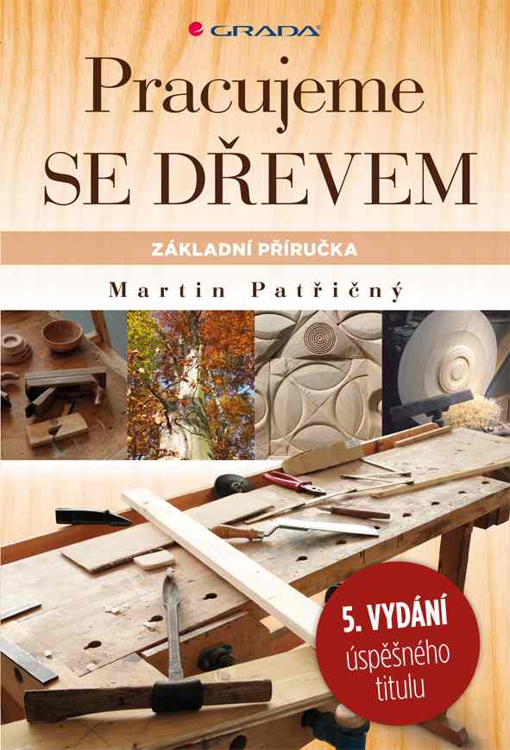
Dozvíte se jaké jsou základní druhy dřeva, jak postupovat při ručním opracování, jak dřevo reaguje na změnu prostředí, jaké povrchové úpravy se používaly dříve a nyní, a mnoho dalšího. Kniha je členěna do kapitol podle postupů práce: začíná nákupem, sušením a skladováním dřeva, následují technologické postupy (broušení, štípání, tesání, řezání, soustružení, spojování a ochrana povrchu) a popis vybavení díly a vhodných nástrojů. Každá kapitola je doplněna radami z praxe. V závěru pak autor radí, jak při výrobě stojánku pro stromeček, divadélka a loutek zapojit děti, jak pro radost vyrobit šperk, dřevěnou hračku, pískoviště či stoličku.

Pracujeme se dřevem
(základní příručka – 5., přepracované vydání)
Martin Patřičný
Grada, 112 stran, 149 Kč

O autorovi:

MARTIN PATŘIČNÝ, výtvarník-dřevař, autor knih, vypravěč se řemeslu vyučil soukromě u svého strýce řezbáře a soustružníka. Výtvarné práci se dřevem se plně věnuje od roku 1988. Uspořádal řadu Dřevěných večerů – diskusních i hraných s poezií a živou hudbou. Společně s Václavem Větvičkou a Hanou Hegerovou vyhlásili Den stromů (poprvé 20. 10. 2000). Martin Patřičný je spoluautorem scénáře a průvodcem 26dílného televizního dokumentu Kus dřeva ze stromu, režírovaného Bedřichem Ludvíkem. Má za sebou přes sto výstav v tuzemsku i zahraničí.

Pro další informace prosím kontaktujte:
Ivana Machoňová
+420 733 616 804, machonova@grada.cz
GRADA Publishing, a.s., U Průhonu 22, Praha

